BRAMY | Защитные рольставни; ворота и автоматика всех типов; домофоны; охранные и пожарные сигнализации; системы видеонаблюдения и контроль доступа; комплектация и оборудование  117279, г. Москва, ул. 11-я парковая, д.34. Тел. (495) 778-24-49  www.bramy.ru , borece@mail.ru

ДОМОФОНЫ

Фото | Артикул | Описание | Цена
Ч/Б вызывные панели для видеодомофонов
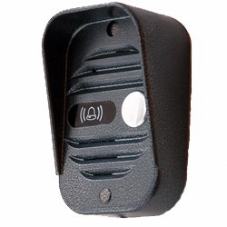 | JSB-A 02 (актив) | Антивандальная накладная аудио панель (1 абонент)  Тип крепления Накладная, ПЗС Матрица -, Рабочий диапазон температур -30...+50С, Питание 12В (от монитора), Управление замком Есть, габариты 70х100х20, Особенности Монолитное исполнение корпуса и козырька | 15 евро
Ч/Б видеодомофоны
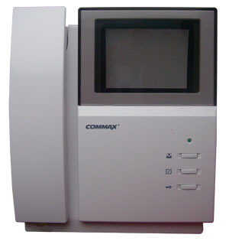 | DPV-4 PB 4 (актив) | Черно-белый монитор видео домофона на 4 вызывных блока COMMAX.  Четырехпроводный черно-белый видеомонитор, предназначенный для работы в составе видеодомофона для организации простейшей системы контроля доступа в помещение. Имеет возможность подключения до четырех вызывных устройства или дополнительных видеокамер (общее количество подключенных устройств - не более 4), кнопку управления электрическим замком. Модель Commax DPV-4PB4 может применяться для обеспечения безопасности и пропуска посетителей в квартирах, офисах, частных домах, коттеджах и других объектах при необходимости подключения до четырех источников видеосигнала к одному монитору. | 91 евро
Аудиодомофоны
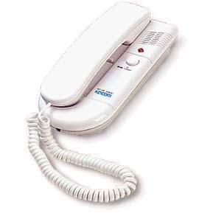 | DP-203 HA (актив) | Аудио домофон (трубка с розеткой)  Трубка Kocom DP-203HA является составной частью домофона, устанавливаемой внутри помещения. При нажатии кнопки вызова, на трубке раздается мелодичный сигнал, громкость которого можно регулировать и вы можете разговаривать с посетителем также как и по обычному телефону. Трубка имеет кнопку для открытия электромеханического замка. Трубка Kocom DP-203 предназначена для работы с вызывными панелями DS-2D, MSD-1B, AVC-102, AVC-105, AVC-109, СамАудио, ПримАудио. | 15 евро
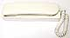 | УП-4 Ц (сеан) | Трубка переговорная с вкл. (цифровая) | 8 евро
Замки и доводчики
Дверные доводчики
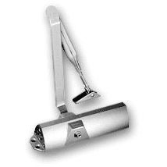 | TS-68 (серебро) (актив) | Дверной доводчик Рассчитан для дверей массой до 90 кг. Усилие пружины EN 2 для дверей с шириной не более 850 миллиметров, Усилие пружины EN 3 для дверей с шириной не более 950 миллиметров, Усилие пружины EN 4 для дверей с шириной не более 1100 миллиметров, Регулировка усилия закрывания доводчика на имеющуюся ширину двери производится с помощью движения корпуса по полотну двери (изменения монтажных отверстий) и/или поворотом рычага Плавная регулировка скорости закрывания в двух диапазонах от 180° до 15° и от 15° до 0° при помощи винтовых клапанов [1,2] Плавная регулировка скорости захлопывания двери(с помощью рычага) [2] Фиксация двери в открытом положении(опция) [3] Масса 1,4кг. Подходит для левых и правых дверей Плавно регулируемая скорость закрытия двери в диапазоне 180" - 15" [1] Плавно регулируемая скорость закрытия двери в диапазоне 15" - 0" [2] Фиксация в открытом положении (опция) [3] |  | 28 евро
Считыватели, ключи, карты
Ключи
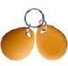 | RW 125 RF (мастер ключей) | Бесконтактная RFID метка (125 KHZ) |  | 1,4 евро
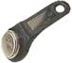 | RW 2004/TM2004 (мастер ключей) | Ключ электронный для домофона (таблетка) (touch memory) |  | 0,8 евро

